МИНИСТЕРСТВО СЕЛЬСКОГО ХОЗЯЙСТВА РОССИЙСКОЙ ФЕДЕРАЦИИ ФГБУ «Россельхозцентр»
Филиал ФГБУ «Россельхозцентр» по Краснодарскому краю
СИГНАЛИЗАЦИОННОЕ СООБЩЕНИЕ РОССЕЛЬХОЗЦЕНТРА  № 13 от 20.04.2022г. | 

350051, Краснодарский край, г. Краснодар, ул. Рашпилевская,329
тел. (861) 224-72-31, e-mail: otdelzr23@yandex.ru

Вредоносность гибеллиноза на озимых продолжается
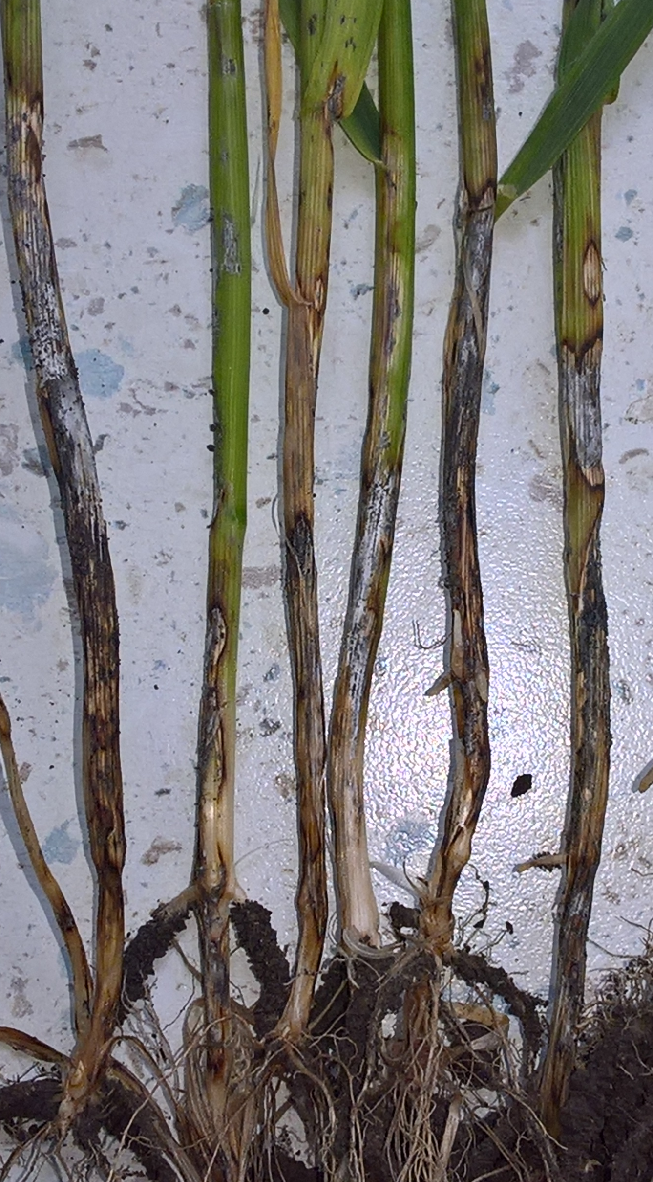
В условиях этого года весенний период характеризуется холодной погодой с осадками, что способствует нарастанию гибеллиноза (белая прикорневая гниль) на посевах озимых колосовых культур.
Распространенность заболевания выше уровня прошлых лет и патоген отмечается во всех зонах края. Максимальная пораженность растений составляет 25-46%. Гибеллиноз вызывает отмирание растений (выпады), снижение коэффициента кущения, ломкость стеблей (полегание), отсутствие зерновок в колосе либо щуплые зерновки, снижение количества и качества семян.
Обработки фунгицидами и протравливание семенного материала не эффективны.
Основной источник инфекции – почва и пораженные растительные остатки. Главной радикальной мерой в снижении вредоносности болезни является обработка полей препаратами деструкторами, которые вызывают разложение растительных остатков, снижают патогенный почвенный запас инфекции, повышают супрессивность почвы путем ее оздоровления.
В настоящий период необходимо вести мониторинг озимых, поля, пораженные гибеллинозом, взять под контроль. После уборки культуры рекомендуем почву и послеуборочные остатки полей с гибеллинозной инфекцией обработать микробиологическим удобрением Восток ЭМ-1 с нормой расхода 4-6 л/га и др. согласно «Списку…».
Опыт показывает, что применение препарата Восток ЭМ-1, 4-6 л/га способствует улучшению фитосанитарного состояния, оздоровлению, питательности почвы, и, как результат, повышению урожайности озимой пшеницы и озимого ячменя.

